1)Zapraszam moje kochane trzylatki do obejrzenia filmiku o tradycjach wielkanocnych, oto link:
https://youtu.be/giRwxyKTXcg
2)Ćwiczenia usprawniające rączkę-ćwiczenia grafomotoryczne. Rysuj ołówkiem lub flamastrem, czy też kredką po śladzie. Na koniec pokoloruj całe jajko na dowolny kolor.
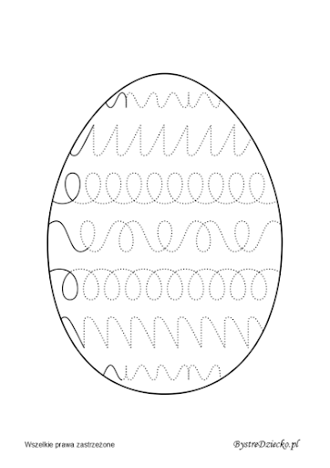

3)Ciekawostki o Wielkanocy-oto link do filmiku:
https://youtu.be/IGP2L0R2qyA
4)Jak zrobić kurczaczka z jajka?- Oto propozycja zabawy plastyczno-konstrukcyjnej do wykonania z rodzicem. Link do filmiku:
https://youtu.be/e3NTQ7OIInY

